**实验一 直方图均衡化**

一、实验目的

掌握基本的图象增强方法,观察图象增强的效果，加深对灰度直方图及直方图均衡化的理解，掌握直方图均衡化方法。

二、实验内容

1.将一张彩色图片转换成灰色图片；

2.做出均衡化后的直方图；

3.将灰度图和均衡化后的图片对比。

三、实验原理

因为图像由一个个像素点组成,图像直方图均衡化是通过离散形式的累积分布函数求解的。通过从小到大计算某个灰度值的像素点个数在总像素个数中的比例调整其灰度值，例如某图片有10个像素点，灰度值为50的像素点有3个，其所占比例即为0.33，默认灰度级256下均衡化后的灰度值取整为0.33*255=84。而往后的灰度值在调整灰度值时应乘以累计比例。为了实验代码简单及整洁，本实验采用封装函数histeq，参数为histeq（I,N）I为需要均衡化的图像,N为灰度级数,默认灰度级数为256。

1. 实验代码及结果

以下为实验代码:

%读入原图

image=imread("work.jpg");

%将原图转换成灰度图片

grayimage=rgb2gray(image);

%做出灰度图的直方图

histograyimage=imhist(grayimage);

%做出均衡化后的直方图

eqgrayimage=histeq(grayimage);

histoeqgrayimage=imhist(eqgrayimage);

%将所有转换好的图片和图表放入一个窗口中,并标注好图表内容

figure,

subplot(2,2,1),imshow(grayimage);

title('灰度图');

subplot(2,2,2),imshow(eqgrayimage);

title('均衡化后的灰度图');

subplot(2,2,3),bar(histograyimage);

title('灰度图像的直方图');%直方图的标题

xlabel('灰度级');%横坐标标签

ylabel('像素数量');%纵坐标标签

subplot(2,2,4),bar(histoeqgrayimage);

title('均衡化后的灰度图像直方图');%直方图的标题

xlabel('灰度级');%横坐标标签

ylabel('像素数量');%纵坐标标签

以下为实验结果:

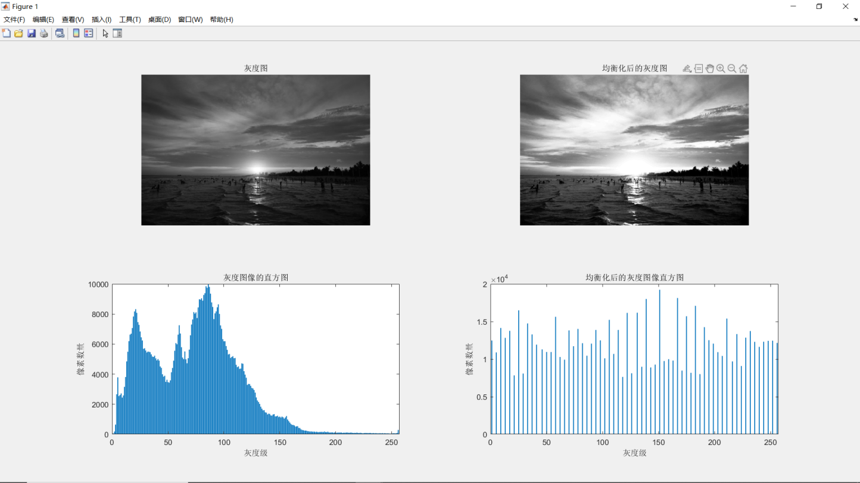

五、实验结果分析

从结果可以明显的发现在将灰度图均衡化之后图像有明显的变亮,这是因为在图像中像素点的灰度值越大则该像素点越亮,观察左下角的灰度直方图可以发现灰度图均衡化之前像素点的灰度值主要集中在20~170之间,经过均衡化之后像素点的灰度值范围更加广泛并且数量分布均匀,且灰度值大的像素数量有明显上升,因此图像会相较于原来的更亮一些。